- תלמוד בבלי מסכת שבת דף קיח עמוד ב
אמר רבי יוסי: יהא חלקי מגומרי הלל בכל יום. איני? והאמר מר: הקורא הלל בכל יום - הרי זה מחרף ומגדף! - כי קאמרינן - בפסוקי דזמרא.
- רש"י מסכת שבת דף קיח עמוד ב
פסוקי דזמרא - שני מזמורים של הילולים הללו את ה' מן השמים הללו אל בקדשו.
- חידושי הריטב"א מסכת שבת דף קיח עמוד ב
כי אמרינן בפסוקי דזמרא. פי' מזמורים שבסוף תלי"ם שפותחים ומסיימין בהללויה, ותקון רבנן ברכה לפניהם ברוך שאמר וברכה לאחריהם ישתבח, הילכך אסור לשוח מדפתח ברוך שאמר עד דמסיים ישתבח, ואם שח, יש אומרים שאינו אומר ישתבח שכבר בטלה מילתא בשיחה, ואינו מחוור.
- תלמוד בבלי מסכת ברכות דף ד עמוד ב
אמר רבי אלעזר אמר רבי אבינא: כל האומר תהלה לדוד בכל יום שלש פעמים - מובטח לו שהוא בן העולם הבא. מאי טעמא? אילימא משום דאתיא באל"ף בי"ת - נימא אשרי תמימי דרך דאתיא בתמניא אפין! אלא משום דאית ביה פותח את ידך - נימא הלל הגדול דכתיב ביה: נתן לחם לכל בשר! - אלא: משום דאית ביה תרתי.
- רבינו יונה על הרי"ף מסכת ברכות דף כג עמוד א
ומשום הכי נראה למורי הרב נר"ו שטעם הדבר הוא מפני שעיקר קריאת ההלל הוא על כל צרה וצרה שלא תבא על הצבור ואנו אומרים אותו באותה שעה כמו שאמרו דוד על הצרות שעברו עליו וכשאומר אותו בכל יום נראה כמי שאומר שאין הקדוש ברוך הוא עושה נפלאות בכל יום ולפיכך קורא הנסים שעברו כבר ונמצא שמחרף ומגדף כלפי מעלה אבל תהלה לדוד שיש בו ג"כ מהעתיד וממה שעושה בכל יום אמרו שיאמר אותו בכל יום ומובטח לו שהוא בן העוה"ב
- שולחן ערוך אורח חיים הלכות ברכות השחר ושאר ברכות סימן נא סעיף ט
י מזמור לתודה (תהילים ק, א - ה) יש לאומרה בנגינה, שכל השירות עתידות ליבטל חוץ ממזמור לתודה.
- רמב"ם הלכות תפילה ונשיאת כפים פרק ז הלכה יב
ושבחו חכמים למי שקורא נ זמירות מספר תהלים בכל יום ויום מתהלה לדוד עד סוף ס הספר, וכבר נהגו לקרות פסוקים לפניהם ולאחריהם ותקנו ברכה לפני הזמירות והיא ברוך שאמר וברכה לאחריהם ע והוא ישתבח, ואחר כך מברך על קריאת שמע וקורא קריאת שמע.
- רמב"ם הלכות תפילה ונשיאת כפים פרק ט
סדר תפלות הציבור כך הוא: בשחר כל העם יושבים א ושליח ציבור יורד לפני התיבה ועומד באמצע העם ומתחיל ואומר קדיש וכל העם עונים אמן יהא שמיה רבא מברך לעלם ולעלמי עלמיא בכל כחן, ועונין אמן בסוף קדיש, ואחר כך אומר ברכו את יי' המבורך והם עונים ברוך יי' המבורך לעולם ועד, ומתחיל ופורס על שמע בקול רם והם עונים ב אמן אחר כל ברכה וברכה, והיודע לברך ולקרות עמו קורא עד שמברך גאל ישראל.
- משכנות יעקב.
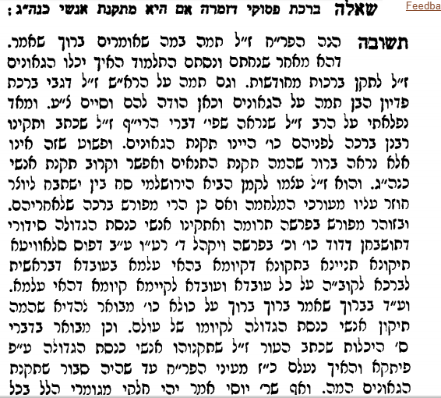

- משנה ברורה סימן ע
ופסוקי דזמרה עיין לעיל בסימן נ"ב בחידושי רע"א דמוכח שם מדבריו דהעיקר ניתקנו בשביל התפלה א"כ[ד] ממילא חייבות
- שולחן ערוך הרב אורח חיים סימן ע
סעיף א
נשים ועבדים פטורים מקריאת שמע מפני שהוא מצות עשה שהזמן גרמא שאין מצותה אלא בזמן שכיבה ובזמן קימה ומכל מקום נכון הוא ללמדם שיקבלו עליהם עול מלכות שמים ויקראו לפחות פסוק ראשון וכן פטורין מברכות קריאת שמע שיש להם ג"כ זמן קבוע של ערב עד נץ החמה ושל שחר עד ד' שעות כמו שנתבאר בסי' נ"ח ומכל מקום חייבין בזכירת יציאת מצרים שהוא מצות עשה שלא הזמן גרמא שמצותה ביום ובלילה לפיכך יש להם לברך הברכה שנתקנה על יציאת מצרים שהוא אמת ויציב וכיון שהם חייבים בתפלת י"ח כמו שיתבאר בסי' (ק"י) [ק"ו] יש להם ג"כ לסמוך גאולה לתפלה(א) (ואם רצו לברך גם שאר ברכות של קריאת שמע וגם פסוקי דזמרה וברכותיה הרשות בידם):
- ערוך השולחן אורח חיים סימן ע
סעיף א
נשים ועבדים פטורים מק"ש מפני שהיא מצות עשה שהזמן גרמא דק"ש של יום אינו אלא עד ג' שעות ודלילה אף שנוהג כל הלילה מ"מ הא של לילה אינו יוצא ביום והוי זמן גרמא וכן פטורות מברכות ק"ש דהם ג"כ זמן גרמא ואף שבתפלה חייבות כמ"ש בסימן ק"ו תפלה שאני דרחמי הוא וכן בברכת הלבנה נשים פטורות [מג"א סק"א] ומ"מ אם רוצות יכולות לברך ולקרות ק"ש כמו סוכה ולולב שפטורות ומברכות עליהן ונשי דידן עושות כן ותבא עליהן ברכה ובברכות השחר חייבות מדינא שגם הן בכללא דברכות שעליהן נתקנו כל ברכות השחר וברוך שאמר וישתבח אין חיוב עליהן ויכולות לומר ולמה לא יוכלו לזמר לה' כמו שעשתה מרים וכל נשי ישראל בקריעת ים סוף:

